Presupuesto Parcial GardenCoach
La Solución

Se ha querido entregar un presupuesto solamente de productos, para que veas la forma de trabajo y si es requerido,presupuestar lo faltante.
La historia parte cuando Del repositorio de Android o IOS se baje la APP

Casos de uso

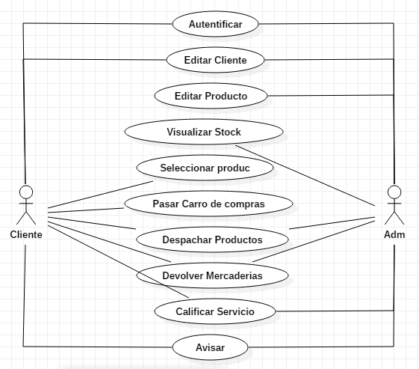
Los caso de uso son las actividades necesarias para hacer un proceso, Y es como se dan a entender a veces los informáticos, los monos que aparecen son los actores, que en este caso son dos tu cliente, y tú o con quien te ayude en la administración

1.0 Autentificar(cliente,administración)
Existen dos formas de ingresar nombre/clave para que la aplicación te reconozca, una básica y otra más taquillera (de más trabajo)
Básico | Taquillero
ingresar correo y clave o celular y clave,esto se compara con la información de la base de datos. Cuando es nuevo se envía un correo o un sms de comprobación | El taquillero es autentificarse con Facebook o Google, si lo tienes abierto.

Se contemplan las posibilidades de cambio de clave, olvido de la clave. Lo cual se hace frecuentemente reenviando un sms ó correo

2.0 Editar Clientes(cliente,administración)
Existirá la posibilidad de que tanto el cliente como tu ingresen la información que interese
Se consideran las validaciones de correo y de sms, que nos hagan en el caso de uso 1.0 autentificar(No repetir las validaciones)
Se contempla pedir región,ciudad y comuna. No poner un servicio de mapas.

3.0 Editar productos(administración)
Al ingresar un producto se contempla indicar su familia y los datos técnicos que necesita ver el cliente. La idea es hacer una ficha en donde venga una o mas fotos . Idealmente se debiera saber si el producto se envía por correo o por mano ó de otra forma.
Los productos se identifican por código, siendo diferente el código de una rosa al código de una docena,por poner un ejemplo
Se definen familias de productos y los productos mismos, pudiendo estar en transito, que son aquellos productos se venden sin stock.

Básico | Taquillero
No se lleva stock,asumiendo que el movimiento es poco.  Simplemente se agrega la línea | Se ingresan el número de unidades adquiridas y su valor de compra.  Se define el stock crítico del productos  Los productos se ingresan mediante ordenes de entrada salida  Es posible mermar productos
Se contempla una bodega | Se contemplan varias bodegas
 | Es posible definir un descuento para una familia o para todas las familias en un rango de tiempo dado.

4.0 Tratar Stock(administración)
Básico | Taquillero
 | Si hay productos en stock crítico el sistema avisa a la administración a través de Mensaje Push

.

5.0 Seleccionar productos(cliente)
Se despliega un listado de productos, en donde se aprecia la foto como en el whatsapp , una breve descripción y su precio. Se aprecian dos botones uno para ver la ficha y el otro para ingresar al carro de compras, desde la ficha también se puede pasar al carro de compras. Al ingresar al carro de compras se piden las unidades y se calcula el monto total del ítem.

6.0 Carro de Compras(cliente)
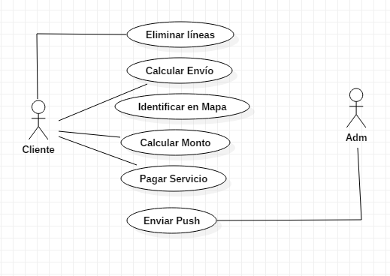

6.1 Eliminar Líneas(cliente)
Es un recipiente con uno o más líneas ,de las cuales se pueden eliminar productos.

6.2 Calcular envío(cliente)
Estoy pensando que ciertas mercaderías las entregas por mano y algunas por correo, hay que definir criterios que lo diferencien y un estimado de cuanto cuesta el envío

6.3 Identificar en Mapa(cliente)
Es un servicio gratuito.

6.4 Calcular monto a pagar(cliente)
Es la suma simple de las líneas,en este punto ya se han aplicado los descuentos

6.5 Pagar servicio(cliente)
Este servicio es pagado , se debe buscar uno que sirva desde un punto de vista técnico y desde un punto de vista económico. Existen de pago por transacción y de pago fijo más transacción

6.6 Enviar push(administración)
Se envía un mensaje a la aplicación por cada venta, tal vez se desea avisar de otra forma.

7.0 Despachar productos(Cliente,administración)
Al momento de despachar el producto se ingresa el detalle de proceso, para que la aplicación informe de las condiciones al usuario bajo push y sms...Si el cliente necesita monitorear con la agencia , sera vía telefónica

8.0 Devolver mercadería(cliente,administración)
Solamente se merma la venta en el inventario. La devolución del dinero es manual.

9.0 Calificar Servicio(cliente,administración)
Tras la venta al cliente se le preguntará en forma cerrada y breve por la evaluación del servicio.
Si la calificación es negativa se alertará de inmediato de lo contrario podrás consultar

10.0 Avisar
La APP en lugares estratégicos presentara avisos, los avisos no necesariamente son de productos de GardenCoach
Se contempla una foto , una descripción sobrepuesta en la foto y un Link para saltar a una página ó a una ficha de producto
Es responsabilidad del que define las página, verificar que se vea

Consultas asociadas a la administración
Las siguientes consultas se pueden ver en pantalla o se pueden exportar en formato CVS para procesarlos por Excel, y van con algún filtro a definir. No se contempla imprimir desde el celular,aunque se puede hacer.
- Nómina de clientes incorporados en un rango de fechas
- Stock de productos
- Valorización de inventario
- Nomina de productos por despachar
- Estadística de la satisfacción del cliente
La tecnología

Existen varios lenguajes para hacer aplicaciones , ya sea para Android,IOS, Microsoft y otros
Se llaman nativos los que generan código directo para la plataforma, necesitas en el fondo hacer tres aplicaciones distintas , no son parecidos los lenguajes entre si.
Se llaman Híbridos los que generan un código que sirve para ambas plataformas, pero son más lentos y en definitiva no son una buena idea. Es un sola aplicación eso si
Hace poco apareció un lenguaje nuevo, llamado Flutter . En realidad no sale al mercado aún,esta en beta,lo que significa que ya se puede usar,aunque lo están construyendo...Hacer una aplicación en beta tiene riesgos el mayor es que la empresa quiebre y hasta ahí quedo el avance, como su propietario es Google , no creo que exista ese riesgo...Nos la jugamos por Flutter para estar en la cresta de la tecnología…. Con Flutter se pueden hacer un solo programa para Android e IOS, sin ser híbrido. Flutter es gratuito
Los datos necesitan ser almacenados en alguna parte para eso existen las bases de datos, existen las relacionales(las convencionales) que no tienen mayor problema, salvo que se trancan con un volumen excesivo de registros, por eso aparecen algunas soluciones nuevas, que no tienen esa restricción , entre ellas esta la base de datos Firestore, también de Google y también en beta que no tiene este problema. Si gastas poco la base de datos, sale gratis, ellos dicen que si eres un profesional promedio deberías pagar alrededor de 14.000 pesos mensuales. Si usas más la base de datos pagas más , pero eso en teoría significa que tu campaña de marketing fue extraordinaria. Es económico la parte de base de datos el manejo de imágenes y videos es un poco más alto que el de las consultas.
Otra alternativa es tener una base de datos relacional,en donde se necesita pagar el Nic y el hosting y hospedaje para la base de datos, también se pueden almacenar fotos y videos…. Hay hosting baratos (12,000 anuales incluyen la bases de datos postgres) Hosting. Sin embargo, si creces tienes que comprar un plan mejor.
Yo recomendaría la base de datos de Google y el hosting para las fotos y videos…

Costos Operacionales
/

Descripción | Costo($) estimado
Nic (una vez al año) | 9.959
Hosting(anual) hay que cotizar | 40.000
Firestore(mensual) ó mas | 14.000
Pasarela de pago ,% transacción 1,49% débito,  2,95% crédito+mensual Hay que cotizar | 27.400
Sms Aquí hay que cotizar | 23.80

Costos de Desarrollo

Básico | Taquillero
3 Meses de desarrollo a 2.660.000 | 4 meses de desarrollo 3.180.000
Implantación en Android e IOS 1 mes y medio

Forma de pago
1.- 700.000 la semana antes de comenzar con el proyecto
2.- 700.000 al termino de desarrollo en tres o 4 meses (Funciona completamente en el emulador)
3.- 1260.000 al termino de la implantación en el caso básico ó 1.780.000 en el caso más taquillero

Organización del trabajo faltante
- Ampliación del presupuesto
- Refinamiento de casos de uso
- Recepción del icono, colores y contenidos (en su momento se va definiendo).
- Presentación y aprobación de la maqueta básica para ver colores , tipos de letra etc.
- Construcción incluye pruebas funcionales
- Implantación incluye pruebas sobre distintos dispositivos

